**Министерство науки и высшего образования Российской Федерации Федеральное государственное бюджетное образовательное учреждение высшего образования**

**«Московский государственный технический университет имени Н.Э. Баумана**

**(национальный исследовательский университет МГТУ им. Н.Э. Баумана)**

**Факультет «Информатика и системы управления» Кафедра «Системы обработки информации и управления»**

Лабораторная работа №3

**«Функциональные возможности языка Python»**

по предмету

«Базовые компоненты интернет-технологий»

Выполнил:

студент группы № ИУ5-33Б

Пермяков Дмитрий

Проверил:

Преподаватель кафедры ИУ-5

Гапанюк Юрий

2022 г.

**Задача 1.**

Необходимо реализовать генератор field. Генератор field последовательно выдает значения ключей словаря. Пример:

goods = [

{'title': 'Ковер', 'price': 2000, 'color': 'green'},

{'title': 'Диван для отдыха', 'color': 'black'}

]

field(goods, 'title') должен выдавать 'Ковер', 'Диван для отдыха'

field(goods, 'title', 'price') должен выдавать {'title': 'Ковер', 'price': 2000}, {'title': 'Диван для отдыха'}

- В качестве первого аргумента генератор принимает список словарей, дальше через *args генератор принимает неограниченное количествово аргументов.

- Если передан один аргумент, генератор последовательно выдает только значения полей, если значение поля равно None, то элемент пропускается.

- Если передано несколько аргументов, то последовательно выдаются словари, содержащие данные элементы. Если поле равно None, то оно пропускается. Если все поля содержат значения None, то пропускается элемент целиком.

**Field.py**

# Copyright 2022 Dmitriy <dimapermyakov55@gmail.com>  
*""" Task #1. """*def field(items**,** *args):  
 assert len(args) > **0,** 'The parameter "args" is empty!'  
 # Uninteresting method.  
 # if len(args) == 1:  
 # for item in items:  
 # for el in item:  
 # if el == args[0] and item[el] is not None:  
 # print(item[el], end=' ')  
 # print()  
 # else:  
 # for item in items:  
 # help_dict = dict()  
 # for el in item:  
 # for argument in args:  
 # if el == argument and item[argument] is not None:  
 # help_dict[el] = item[el]  
 # print(help_dict)  
  
 # Interesting method.  
 if len(args) == **1**:  
 return (item[el] for item in items for el in item if el == args[**0**] and item[el] is not None)  
 else:  
 return {el: item[el] for item in items for el in item for argument in args if  
 el == argument and item[argument] is not None}  
  
  
def main1():  
 print('\n---#1---')  
  
 goods = [  
 {'title': 'Ковер'**,** 'price': **2000,** 'color': 'green'}**,** {'title': 'Диван для отдыха'**,** 'price': **5300,** 'color': 'black'}  
 ]  
 # должен выдавать 'Ковер', 'Диван для отдыха'.  
 res = (field(goods**,** 'title'))  
 for el in res:  
 print(el)  
 # должен выдавать {'title': 'Ковер', 'price': 2000}, {'title': 'Диван для отдыха', 'price': 5300}.  
 print(field(goods**,** 'title'**,** 'price'))  
  
  
if __name__ == '__main__':  
 main1()

**Результат:**

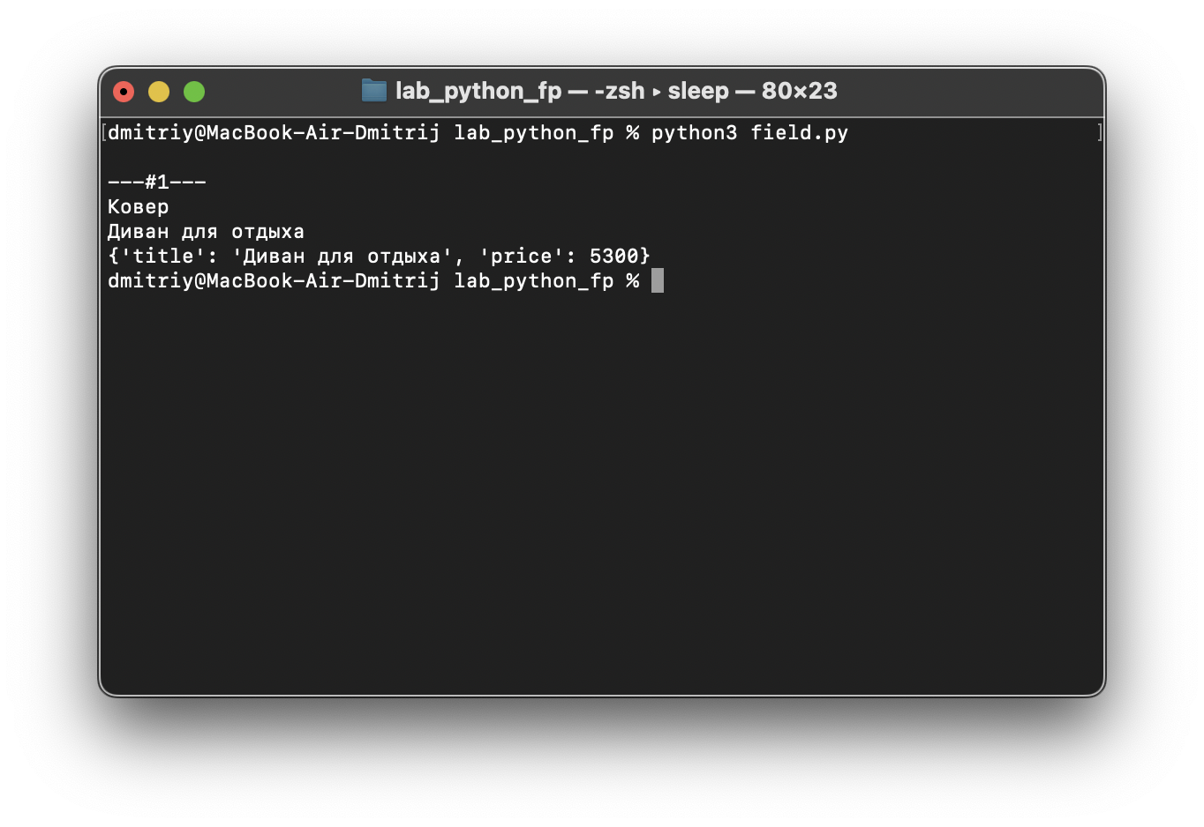

**Задача 2.**

Необходимо реализовать генератор gen_random(количество, минимум, максимум), который последовательно выдает заданное количество случайных чисел в заданном диапазоне от минимума до максимума, включая границы диапазона. Пример:

gen_random(5, 1, 3) должен выдать 5 случайных чисел в диапазоне от 1 до 3, например 2, 2, 3, 2, 1

**Get_random.py**

# Copyright 2022 Dmitriy <dimapermyakov55@gmail.com>  
*""" Task #2. """*from random import randint  
  
  
def get_random(num_count**,** begin**,** end):  
 *"""  
 Рандомные числа* ***:param*** *num_count: число случайных чисел* ***:param*** *begin: с какого числа* ***:param*** *end: по какое* ***:return****: картеж чисел  
 """* return (randint(begin**,** end) for _ in range(num_count))  
  
  
def main2():  
 print('\n---#2---')  
 numbers = get_random(**4, 0, 5**)  
 for el in numbers:  
 print(el**,** end=' ')  
 print()  
  
  
if __name__ == '__main__':  
 main2()

**Результат:**

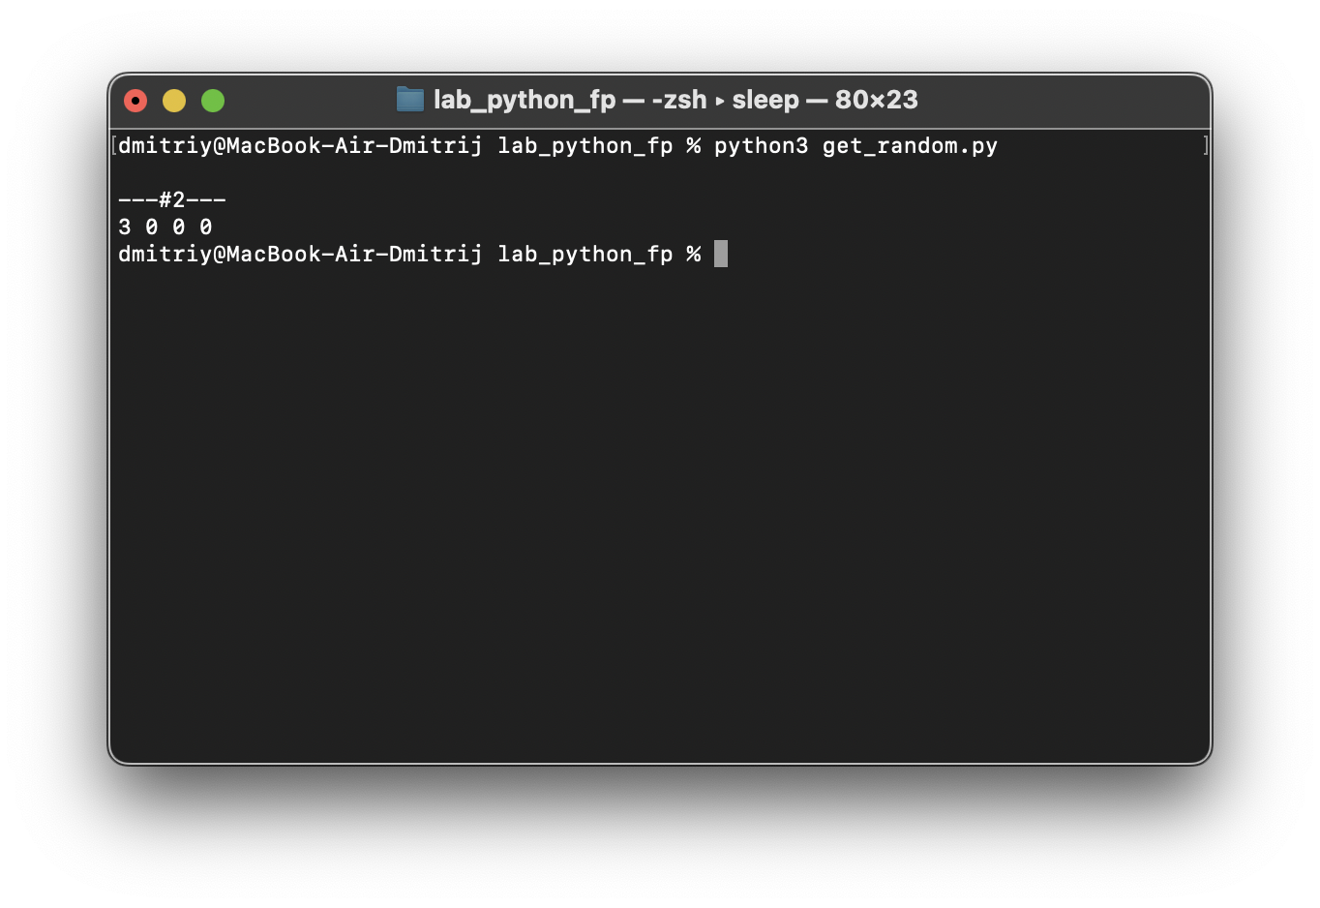

**Задача 3.**

* Необходимо реализовать итератор Unique(данные), который принимает на вход массив или генератор и итерируется по элементам, пропуская дубликаты.
* Конструктор итератора также принимает на вход именованный bool-параметр ignore_case, в зависимости от значения которого будут считаться одинаковыми строки в разном регистре. По умолчанию этот параметр равен False.
* При реализации необходимо использовать конструкцию **kwargs.
* Итератор должен поддерживать работу как со списками, так и с генераторами.
* Итератор не должен модифицировать возвращаемые значения.

**Unique.py**

# Copyright 2022 Dmitriy <dimapermyakov55@gmail.com>  
*""" Task #3. """*# Итератор для удаления дубликатов  
class Unique(object):  
 def __init__(self**,** items**,** ignore_case=False**,** **kwargs):  
 self._data = items  
 self._ignore_case = ignore_case  
 self.__used_data = set()  
 self.__index = **0** def __next__(self):  
 # Если игнорируем капс, то пробегаемся по списку и приводим всё к общему капсу.  
 if self._ignore_case:  
 for counter**,** el in enumerate(self._data):  
 if type(el) is str:  
 self._data[counter] = el.lower()  
  
 while True:  
 if self.__index >= len(self._data):  
 raise StopIteration  
 else:  
 current = self._data[self.__index]  
 self.__index += **1** # если текущего числа ещё не было, добавляем и возвращаем.  
 if current not in self.__used_data:  
 self.__used_data.add(current)  
 return current  
  
 def __iter__(self):  
 return self  
  
  
def main3():  
 print('\n---#3---')  
 data = ['a'**,** 'A'**,** 'b'**,** 'B'**,** 'a'**,** 'A'**,** 'b'**,** 'B']  
 it = Unique(data**,** ignore_case=True)  
 try:  
 while True:  
 print(it.__next__())  
 except StopIteration:  
 print('The error "StopInteration" was caught')  
  
  
if __name__ == '__main__':  
 main3()

**Результат:**

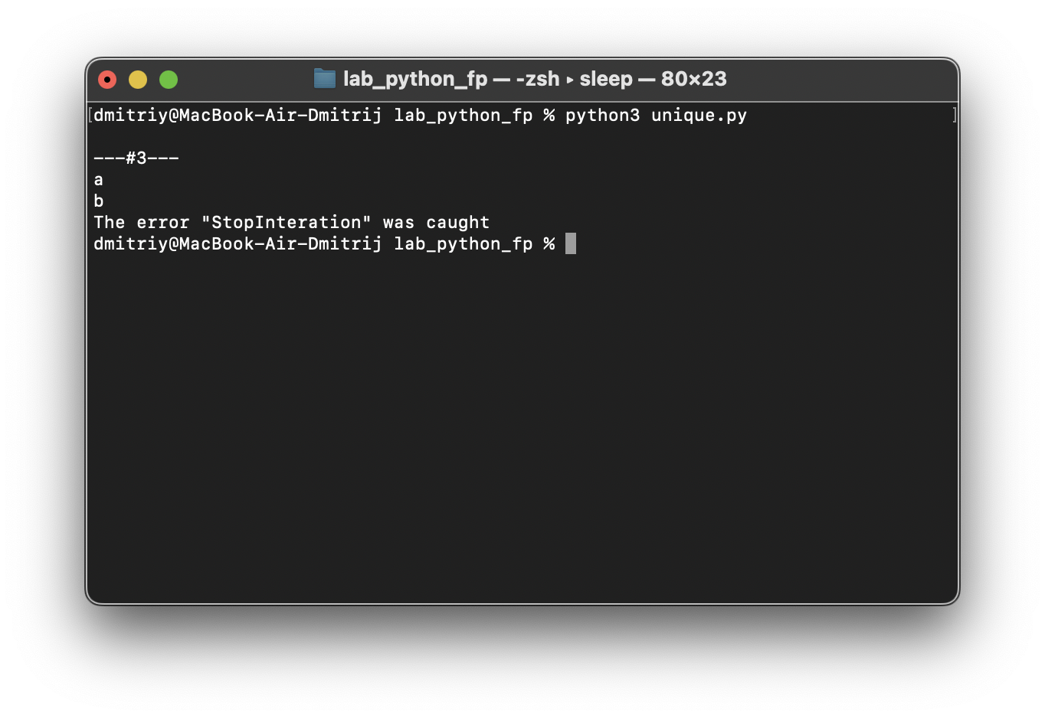

**Задача 4.**

Дан массив 1, содержащий положительные и отрицательные числа. Необходимо **одной строкой кода** вывести на экран массив 2, которые содержит значения массива 1, отсортированные по модулю в порядке убывания. Сортировку необходимо осуществлять с помощью функции sorted.

Необходимо решить задачу двумя способами:

* 1. С использованием lambda-функции.
  2. Без использования lambda-функции.

**Sort.py**

# Copyright 2022 Dmitriy <dimapermyakov55@gmail.com>  
*""" Task #4 """*def main4():  
 data = [**4,** -**30, 100,** -**100, 123, 1, 0,** -**1,** -**4**]  
 result = sorted(data**,** key=abs**,** reverse=True)  
 print(result)  
  
 result_with_lambda = sorted(data**,** key=lambda a: abs(a)**,** reverse=True)  
 print(result_with_lambda)  
  
  
if __name__ == '__main__':  
 main4()

**Результат:**

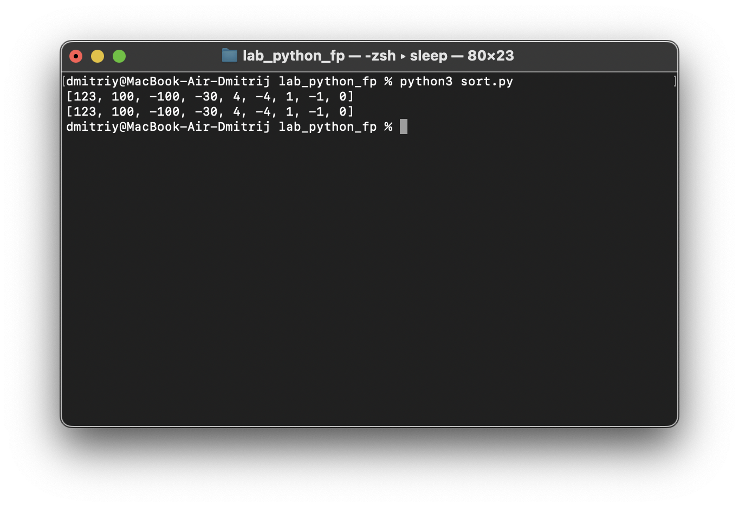

**Задача 5.**

Необходимо реализовать декоратор print_result, который выводит на экран результат выполнения функции.

* + Декоратор должен принимать на вход функцию, вызывать её, печатать в консоль имя функции и результат выполнения, после чего возвращать результат выполнения.
  + Если функция вернула список (list), то значения элементов списка должны выводиться в столбик.
  + Если функция вернула словарь (dict), то ключи и значения должны выводить в столбик через знак равенства.

**Cm_timer.py**

# Copyright 2022 Dmitriy <dimapermyakov55@gmail.com>  
*""" Task #6 """*from time import sleep**,** time  
from contextlib import contextmanager  
  
  
class cm_timer_1:  
 def __int__(self):  
 self.__start = **0** self.__finish = **0** def __enter__(self):  
 self.__start = time()  
 # return self.__start  
  
 def __exit__(self**,** exp_type**,** exp_value**,** traceback):  
 self.__finish = time()  
 print(f'Time of work: {self.__finish - self.__start}')  
  
  
@contextmanager  
def cm_timer_2():  
 st = time()  
 yield None  
 en = time()  
 print(f'Time of work: {en - st}')  
  
  
def main6():  
 with cm_timer_1():  
 sleep(**2.5**)  
  
 with cm_timer_2():  
 sleep(**2.5**)  
  
  
if __name__ == '__main__':  
 main6()

**Результат:**

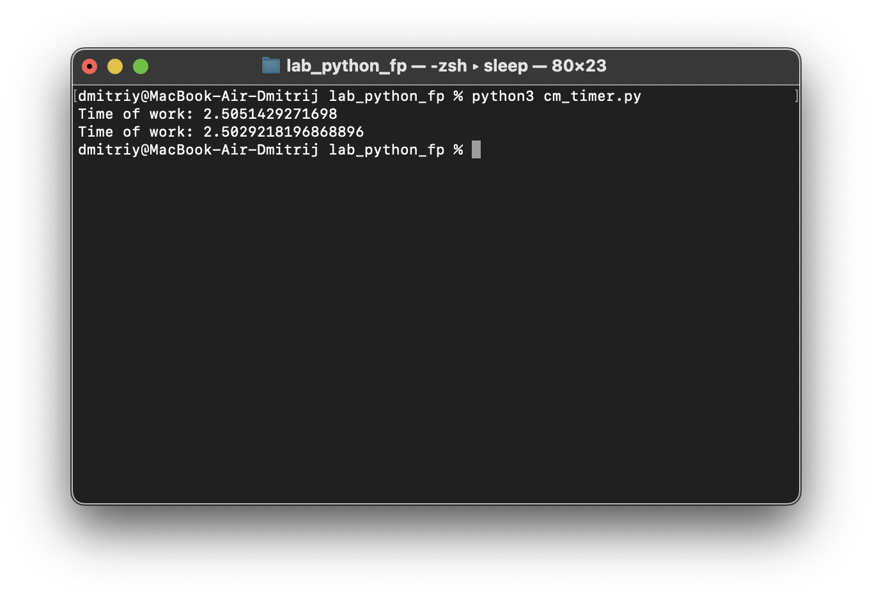

**Задача 6.**

Необходимо написать контекстные менеджеры cm_timer_1 и cm_timer_2, которые считают время работы блока кода и выводят его на экран. Пример:

with cm_timer_1():

sleep(5.5)

После завершения блока кода в консоль должно вывестись time: 5.5 (реальное время может несколько отличаться).

cm_timer_1 и cm_timer_2 реализуют одинаковую функциональность, но должны быть реализованы двумя различными способами (на основе класса и с использованием библиотеки contextlib).

**Print_result.py**

# Copyright 2022 Dmitriy <dimapermyakov55@gmail.com>  
*""" Task #5 """*def print_result(func):  
 def wrapper(lst=[]**,** *args**,** **kwargs):  
 print(func.__name__)  
  
 if len(lst) == **0**:  
 result = func(*args**,** **kwargs)  
 else:  
 result = func(lst**,** *args**,** **kwargs)  
  
 if type(result) is dict:  
 for key**,** el in result.items():  
 print(f'{key} = {el}')  
  
 elif type(result) is list:  
 print('\n'.join(map(str**,** result)))  
  
 else:  
 print(result)  
  
 return result  
  
 return wrapper  
  
  
@print_result  
def test_1():  
 return **1**@print_result  
def test_2():  
 return 'iu5'  
  
  
@print_result  
def test_3():  
 return {'a': **1,** 'b': **2**}  
  
  
@print_result  
def test_4():  
 return [**1, 2**]  
  
  
def main5():  
 print('!!!!!!!!')  
 test_1()  
 test_2()  
 test_3()  
 test_4()  
  
  
if __name__ == '__main__':  
 main5()

**Результат:**

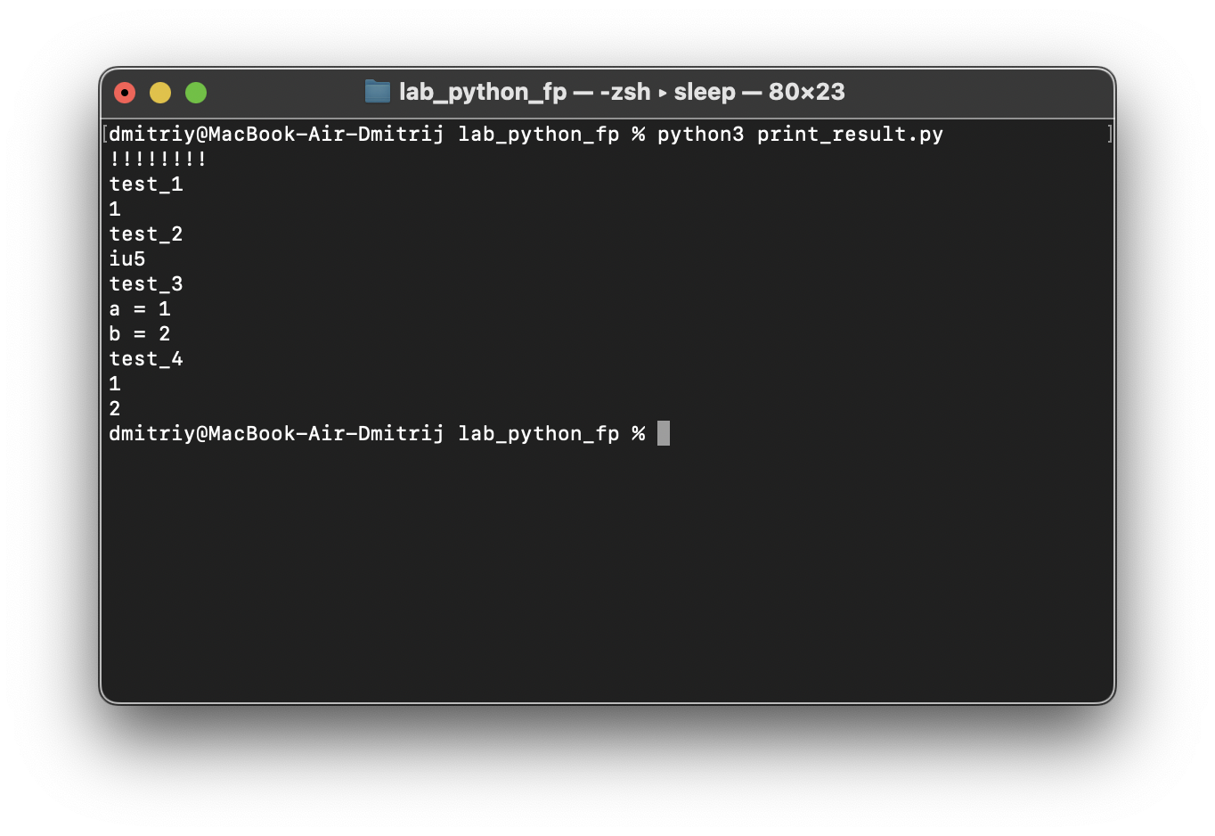

**Задача 7.**

* В предыдущих задачах были написаны все требуемые инструменты для работы с данными. Применим их на реальном примере.
* В файле [data_light.json](https://github.com/ugapanyuk/BKIT_2021/blob/main/notebooks/fp/files/data_light.json) содержится фрагмент списка вакансий.
* Структура данных представляет собой список словарей с множеством полей: название работы, место, уровень зарплаты и т.д.
* Необходимо реализовать 4 функции - f1, f2, f3, f4. Каждая функция вызывается, принимая на вход результат работы предыдущей. За счет декоратора @print_result печатается результат, а контекстный менеджер cm_timer_1 выводит время работы цепочки функций.
* Предполагается, что функции f1, f2, f3 будут реализованы в одну строку. В реализации функции f4 может быть до 3 строк.
* Функция f1 должна вывести отсортированный список профессий без повторений (строки в разном регистре считать равными). Сортировка должна игнорировать регистр. Используйте наработки из предыдущих задач.
* Функция f2 должна фильтровать входной массив и возвращать только те элементы, которые начинаются со слова “программист”. Для фильтрации используйте функцию filter.
* Функция f3 должна модифицировать каждый элемент массива, добавив строку “с опытом Python” (все программисты должны быть знакомы с Python). Пример: Программист C# с опытом Python. Для модификации используйте функцию map.
* Функция f4 должна сгенерировать для каждой специальности зарплату от 100 000 до 200 000 рублей и присоединить её к названию специальности. Пример: Программист C# с опытом Python, зарплата 137287 руб. Используйте zip для обработки пары специальность — зарплата.

**process_data.py**

# Copyright 2022 Dmitriy <dimapermyakov55@gmail.com>  
from lab_python_fp.print_result import print_result  
from lab_python_fp.cm_timer import cm_timer_1  
from lab_python_fp.get_random import get_random  
import json  
import sys  
  
try:  
 path = sys.argv[**1**]  
 print(path)  
except:  
 path = '../file.json'  
  
with open(path) as f:  
 data = json.load(f)  
  
  
@print_result  
def f1(arg) -> list:  
 *"""  
 Выводит отсортированный список профессий без повторений.  
 Сортировка должна игнорировать регистр.* ***:param*** *arg: список* ***:return****: отсортированный список  
 """* return sorted(list(set([el['job-name'] for el in arg]))**,** key=lambda x: x.lower())  
  
  
@print_result  
def f2(arg) -> list:  
 *"""  
 Фильтрует входной массив и возвращает только те элементы, которые начинаются со слова “программист”* ***:param*** *arg:* ***:return****:  
 """* return list(filter(lambda text: (text.split())[**0**].lower() == 'программист'**,** arg))  
  
  
@print_result  
def f3(arg) -> list:  
 *"""  
 Функция f3 должна модифицировать каждый элемент массива, добавив строку “с опытом Python”* ***:param*** *arg:* ***:return****:  
 """* return list(map(lambda lst: lst + ' с опытом Python'**,** arg))  
  
  
@print_result  
def f4(arg) -> list:  
 *"""  
 Функция f4 должна сгенерировать для каждой специальности зарплату  
 от 100 000 до 200 000 рублей и присоединить её к названию специальности.  
 Пример: Программист C# с опытом Python, зарплата 137287 руб.  
 Используйте zip для обработки пары специальность — зарплата.* ***:param*** *arg:* ***:return****:  
 """* return list(zip(arg**,** ['зарплата ' + str(el) + ' руб.' for el in get_random(len(arg)**, 100000, 200000**)]))  
  
  
if __name__ == '__main__':  
 with cm_timer_1():  
 f4(f3(f2(f1(data))))

**Результат:**

